MARCA  IDENTIDAD  COMUNIDAD | 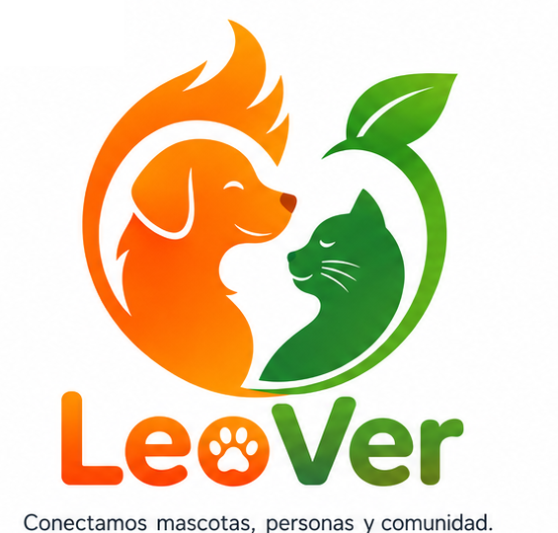
MANUAL DE MARCA E IDENTIDAD VISUAL
LeoVer v1.0
Conectamos mascotas, personas y comunidad.
Identidad oficial aprobada · 5 de agosto de 2026

00 Control del documento
Alcance, estado y reglas de gobierno de esta versión.

Documento | Manual de Marca e Identidad Visual LeoVer
Versión | 1.0
Fecha | 5 de agosto de 2026
Estado | Aprobado como referencia oficial inicial
Marca pública | LeoVer
Eslogan | Conectamos mascotas, personas y comunidad.
Fuente visual | Lámina oficial generada con ChatGPT desde la cuenta actual de Leonardo y aprobada para el proyecto.
Uso de este manual
Este documento define la aplicación mínima coherente de la marca LeoVer en producto, web, redes sociales, documentación, cartelería, comunicación comunitaria y materiales comerciales. Debe utilizarse como referencia antes de crear o aprobar nuevas piezas.
Regla de control
Cuando una pieza contradiga este manual, prevalece la versión oficial aprobada. Toda excepción relevante debe quedar documentada y autorizada por quienes gobiernen la marca.

Contenido
01 Fundamentos de marca | 02 Nombre, mensajes y arquitectura verbal
03 Sistema de logo | 04 Área de protección, tamaños y fondos
05 Paleta cromática | 06 Tipografía
07 Iconografía, UI y accesibilidad | 08 Fotografía, video, reels y contenido social
09 Voz y tono | 10 Comunicación por contexto
11 Aplicaciones y usos incorrectos | 12 Procedencia, propiedad y gobierno de activos
Anexo Guía rápida de uso

01 Fundamentos de marca
La identidad visual y verbal debe expresar protección, continuidad, cercanía y acción comunitaria.

Protección conectada.
Esta es la esencia interna de LeoVer. Resume una plataforma en la que la mascota es la entidad central y su historia puede conectarse con familia, comunidad, organizaciones, ayuda, cuidados y servicios sin perder continuidad.
Propósito
Mejorar la vida de los animales conectando a las personas, organizaciones y profesionales que pueden protegerlos, encontrarlos, adoptarlos, cuidarlos y acompañarlos.
Personalidad
Cercana  Habla como una comunidad que acompaña, no como una institución distante. | Confiable  Explica qué ocurrió, qué está confirmado y qué sigue pendiente.
Activa  Orienta hacia la próxima acción concreta sin prometer resultados imposibles. | Humana  Reconoce la preocupación, la ternura y el vínculo emocional con cada mascota.
Clara  Evita tecnicismos, ambigüedad y mensajes que oculten el estado real. | Optimista  Comunica posibilidades y resultados positivos sin minimizar riesgos.

Principios no negociables
- La mascota es el centro de la experiencia y conserva una identidad continua.
- La ayuda, la ternura y el entretenimiento conviven sin desplazar urgencias.
- Popularidad no equivale a confianza.
- Privacidad y ubicación se protegen por defecto.
- LeoVer facilita coordinación y trazabilidad; no garantiza decisiones ni resultados de terceros.
- Usuarios, familias, rescatistas, refugios y organizaciones de ayuda utilizan la plataforma gratuitamente.
- Las donaciones se realizan por transferencia directa y LeoVer cobra 0 % de comisión.

02 Nombre, mensajes y arquitectura verbal
Una marca consistente se reconoce tanto por su imagen como por la manera en que nombra y explica las acciones.

Escritura oficial
LeoVer
La forma pública oficial utiliza mayúscula inicial en “Leo” y en “Ver”. No se escribe “Leo Ver”, “Leo-Ver” ni “Leover” en piezas institucionales. El wordmark es un dibujo de marca y no debe reconstruirse escribiendo el nombre con una tipografía común.
Arquitectura de mensajes
Elemento | Texto oficial | Uso
Esencia interna | Protección conectada. | Criterio estratégico y creativo interno.
Eslogan institucional | Conectamos mascotas, personas y comunidad. | Logo institucional, presentaciones y piezas de marca.
Mensaje de producto | Una identidad para tu mascota. Una red para ayudarla durante toda su vida. | Lanzamiento, onboarding y explicación breve.
Promesa de marca
Promesa
Cuando una mascota necesite ayuda, cuidado o un servicio, LeoVer permitirá encontrar y coordinar la información, las personas y las acciones adecuadas desde una misma red.

Nombres derivados recomendados
- Pasaporte LeoVer
- Comunidad LeoVer
- Equipo LeoVer
- Aplicación LeoVer
- Portal de Organizaciones LeoVer
- Portal Profesional LeoVer
No deben proliferar submarcas innecesarias. Los nombres derivados deben describir una función real y conservar “LeoVer” como marca madre.

03 Sistema de logo
El perro naranja, el gato verde y la hoja forman un símbolo de encuentro, protección y bienestar.

 | 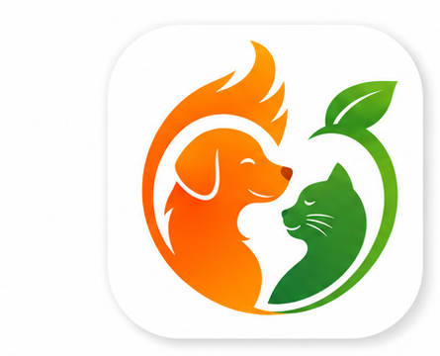
Componentes
- Isotipo: perro naranja y gato verde enfrentados, integrados en una composición circular con hoja superior.
- Wordmark: “Leo” en naranja y “Ver” en verde; la huella se integra en la “o”.
- Firma completa: isotipo + wordmark + eslogan.
- Icono de aplicación: isotipo dentro de una superficie cuadrada redondeada, sin texto pequeño.
Significado
Perro naranja  Energía, afecto, acción y cercanía. | Gato verde  Bienestar, equilibrio, naturaleza y comunidad.
Composición circular  Continuidad, encuentro y red alrededor de la mascota. | Hoja  Cuidado, vida y desarrollo responsable.

Referencia oficial
La lámina aportada en esta conversación es la referencia visual aprobada de v1.0. Antes de producción masiva deben exportarse archivos maestros limpios en SVG y PNG transparente sin alterar proporciones, trazos ni colores.

04 Área de protección, tamaños y fondos
La marca necesita espacio libre y suficiente escala para conservar su lectura.

Área de protección
Se define “x” como el diámetro visual de la huella ubicada dentro de la letra “o” del wordmark. Ningún texto, borde, fotografía o elemento gráfico deberá ingresar en un margen mínimo de 1x alrededor del logo. Para piezas institucionales se recomienda 1,5x.
Regla práctica
Cuando el wordmark no esté presente, utilizar como “x” aproximadamente el 10 % del ancho total del isotipo.

Tamaños mínimos
Aplicación | Mínimo recomendado | Observación
Logo completo digital | 220 px de ancho | Usar sin eslogan cuando el texto pierda legibilidad.
Logo completo impreso | 45 mm de ancho | Verificar reproducción antes de imprimir en cantidad.
Isotipo digital | 32 px | Para favicon puede requerir una adaptación óptica específica.
Icono de aplicación | Según guías de plataforma | Mantener margen seguro y no agregar wordmark.
Fondos permitidos
- Fondo blanco o crema claro: versión principal a color.
- Fondos fotográficos: usar únicamente cuando exista contraste y una zona visual limpia.
- Fondos oscuros: utilizar una variante oficial preparada para ese uso; no improvisar contornos ni brillos.
- Monocromo: solo con un archivo maestro aprobado. Hasta disponer de ese activo, usar la versión oficial a color.
No improvisar variantes
La lámina actual no constituye por sí sola un paquete vectorial de producción. No deben inventarse versiones invertidas, negras, blancas o simplificadas sin revisión visual y aprobación.

05 Paleta cromática
Naranja y verde expresan acción, afecto, naturaleza y confianza; los neutros sostienen la legibilidad.

 | Naranja principal  #FF7A00 | Acciones de marca, énfasis, llamados principales y energía.

 | Naranja suave  #FFA64D | Fondos cálidos, estados secundarios y destacados suaves.

 | Verde principal  #49B749 | Comunidad, bienestar, confirmaciones positivas y crecimiento.

 | Verde oscuro  #247A3D | Contraste, títulos, botones y elementos institucionales.

 | Crema claro  #FFF6EA | Fondos cálidos y superficies de apoyo.

 | Gris texto  #2F3A37 | Texto principal y neutralidad visual.

Colores funcionales
Los colores de marca no deben asumir todos los significados del sistema. Para estados operativos se utilizarán colores funcionales consistentes, siempre acompañados por texto e iconos.
Rojo  Riesgo, error o urgencia real. Nunca como adorno. | Amarillo  Advertencia, dato pendiente o situación que requiere atención.
Verde funcional  Confirmación o resultado favorable, sin depender solo del color. | Azul informativo  Información neutral, ayuda o acciones secundarias.

Accesibilidad
El color nunca será el único indicador. Todo estado debe incluir etiqueta, icono, forma o texto. Los contrastes deberán verificarse en Android, web e iOS antes de publicar.

06 Tipografía
Un sistema tipográfico único facilita la consistencia entre Android, web, iOS y documentación.

Familia operativa
Inter
Para la versión 1.0 se adopta Inter como familia tipográfica operativa para interfaz, web, documentos y piezas de comunicación. El wordmark LeoVer sigue siendo una ilustración de marca y no debe reemplazarse por texto escrito en Inter.
Jerarquías recomendadas
Uso | Peso | Rango orientativo | Criterio
Título principal | Bold / 700 | 28-36 px | Una idea principal por pantalla o pieza.
Título de sección | SemiBold / 600 | 20-28 px | Jerarquía clara y espaciado suficiente.
Subtítulo | SemiBold / 600 | 16-20 px | Describe una agrupación o acción.
Texto base | Regular / 400 | 16 px digital | Evitar cuerpos demasiado pequeños.
Etiqueta y botón | SemiBold / 600 | 14-16 px | Verbo de acción concreto.
Ayuda o metadato | Regular / 400 | 12-14 px | Solo para información secundaria.
Reglas de legibilidad
- No utilizar mayúsculas sostenidas en textos largos.
- Evitar párrafos centrados salvo portadas, eslóganes o llamados breves.
- Mantener una longitud de línea cómoda y espacio suficiente entre bloques.
- Usar negrita para jerarquía, no para párrafos completos.
- No reducir el tamaño para hacer entrar contenido que debería reescribirse.

07 Iconografía, interfaz y accesibilidad
La identidad debe sentirse en la aplicación sin convertir cada pantalla en una pieza publicitaria.

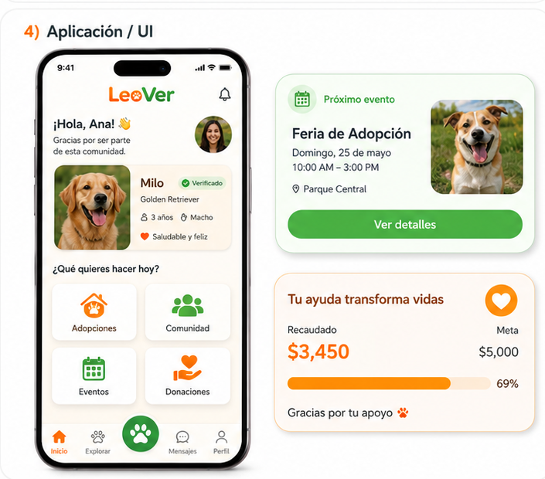
Principios de interfaz
- Usar naranja para acciones prioritarias y verde para comunidad, bienestar y confirmaciones.
- Mantener fondos blancos o crema para reducir carga visual.
- Reservar el logo completo para cabeceras, bienvenida y superficies institucionales.
- Usar el isotipo o la huella como acento, no como decoración repetitiva.
- Distinguir visualmente contenido comunitario, operativo y comercial.
- Las alertas urgentes se priorizan por estado y riesgo, no por popularidad o promoción.
Iconografía
La iconografía operativa debe ser simple, consistente y reconocible a tamaños pequeños. Se recomienda un estilo de línea redondeada con rellenos puntuales. No deben mezclarse bibliotecas con grosores o perspectivas incompatibles.
Accesibilidad mínima
- Contraste suficiente entre texto y fondo.
- Áreas táctiles amplias y separadas.
- Etiquetas comprensibles para lectores de pantalla.
- Texto alternativo para imágenes informativas.
- Estados expresados con texto e icono, además del color.
- Animaciones evitables y sin destellos peligrosos.
- Experiencia usable en dispositivos y conexiones diversas.
Privacidad visible
Las pantallas deben explicar de forma clara cuándo una ubicación o un dato personal es público, privado o compartido con un perfil puntual. La confianza también se diseña mediante microcopys.

08 Fotografía, video, reels y contenido social
LeoVer es un espacio donde conviven ayuda, ternura y risa para mejorar la calidad de vida.

Dirección fotográfica
- Priorizar animales reales, expresiones naturales y escenas de cuidado respetuoso.
- Evitar imágenes que cosifiquen, ridiculicen o generen estrés para obtener reacciones.
- En alertas, utilizar fotografías claras, actuales y útiles para identificar al animal.
- En historias de impacto, solicitar autorización y preservar la dignidad de personas y animales.
- No exagerar heridas ni sufrimiento para generar interacción.
Reels y herramientas creativas
Filtros y marcos  Deben acompañar la imagen sin ocultar rasgos útiles ni deformar de manera dañina. | Ideas para grabar  Proponer situaciones seguras, espontáneas y fáciles de realizar.
Plantillas  Cumpleaños, adopción, evolución, agradecimiento, evento y educación. | Música y recursos  Utilizar contenido con licencia o disponible legalmente para ese uso.

Ejemplo de guía creativa
“Grabá la reacción de tu perro a su juguete favorito, con buena luz y sin asustarlo ni forzar la situación.”

Equilibrio editorial
La comunidad no debe convertirse únicamente en una sucesión de emergencias ni en entretenimiento vacío. Las superficies editoriales combinarán contenido útil, historias y resultados, participación, alertas, educación y humor responsable. La urgencia operativa siempre conserva prioridad.
Contenido no permitido
- Maltrato, peleas, tráfico, venta de animales o abandono.
- Desafíos que provoquen dolor, miedo o riesgo.
- Exposición de domicilios, teléfonos o ubicaciones sin autorización.
- Publicidad engañosa o contenido comercial no identificado.
- Uso de fotografías sin derecho o consentimiento suficiente.

09 Voz y tono
LeoVer habla con empatía y precisión: acompaña sin dramatizar y orienta sin prometer lo que no controla.

La voz siempre es
Empática  Reconoce la preocupación y el vínculo con la mascota. | Directa  Explica el estado y la acción siguiente con palabras simples.
Honesta  Distingue lo confirmado de lo posible o pendiente. | Respetuosa  No culpa, presiona ni utiliza sufrimiento como recurso.

Ejemplos
Preferir | Evitar
Recibimos el reporte. Estamos buscando perfiles cercanos que puedan asistir. | ¡No te preocupes, ya vamos a rescatarlo!
La alerta fue enviada a 10 perfiles cercanos. Todavía nadie confirmó. | Tu solicitud está siendo procesada.
No pudimos publicar la alerta. Tus datos quedaron guardados. | Error 502. Operación fallida.
La publicación fue ocultada preventivamente mientras revisamos el reporte. | Tu cuenta fue castigada por denuncias.
La transferencia se realiza directamente al alias informado por el destinatario. | LeoVer garantiza el uso de esta donación.
Microcopy
- Botones con verbos concretos: Publicar alerta, Confirmar asistencia, Compartir ubicación, Guardar borrador.
- Estados entendibles: Pendiente de confirmación, Asistencia aceptada, Ubicación compartida, Caso cerrado.
- Errores con recuperación: explicar qué se guardó y qué puede hacer la persona.
- Consentimientos específicos: indicar qué dato, con quién y para qué se compartirá.

10 Comunicación por contexto
La misma voz se adapta a emergencias, comunidad, donaciones y actividad comercial.

Mascota perdida
Mensaje recomendado
“Activá una búsqueda local y recibí avistamientos sin exponer tus datos personales.”

La pieza debe mostrar qué ocurrió, zona aproximada, fecha, fotografía clara, necesidad y acción. No debe publicar automáticamente domicilio, teléfono ni ubicación exacta.
Animal encontrado
Mensaje recomendado
“Informar un animal encontrado puede ser el comienzo de una ayuda coordinada.”

No comunicar que la asistencia está en camino hasta que exista una aceptación real. La ubicación precisa solo se comparte con consentimiento y con un perfil puntual.
Adopción y tránsito
- Adopción: “Adoptar es un proceso responsable, no solamente una publicación.”
- Tránsito: “Un cuidado temporal puede cambiar toda una historia.”
- No presentar animales como productos ni prometer compatibilidad absoluta.
Donaciones
Regla definitiva
Las donaciones se realizan únicamente por transferencia directa al CBU o alias verificado del destinatario. LeoVer cobra 0 % de comisión y no administra el dinero.

Toda pieza debe identificar al destinatario, la finalidad y el carácter externo de la transferencia. No se debe afirmar que LeoVer garantiza el destino final de los fondos.
Actividad comercial
Veterinarias, prestadores, tiendas y otras actividades económicas pueden contratar una suscripción. El contenido promocionado debe identificarse de manera visible y nunca confundirse con verificación, reputación o prioridad operativa.
- Patrocinado
- Perfil promocionado
- Contenido comercial
Rol de plataforma
Redacción orientativa
LeoVer facilita publicación, comunicación, coordinación y trazabilidad. Las decisiones, servicios, transferencias y acuerdos son ejecutados por las partes intervinientes. LeoVer conserva responsabilidad por su propia plataforma, datos, permisos y obligaciones aplicables.

11 Aplicaciones y usos incorrectos
La coherencia visual depende de utilizar activos oficiales y no reinterpretar la marca en cada canal.

Aplicaciones prioritarias
Aplicación móvil  Icono, onboarding, navegación, notificaciones y pantallas institucionales. | Web pública  Páginas compartibles de mascotas, alertas, adopciones, campañas y eventos.
Redes sociales  Avatares, historias, reels, placas, campañas y resultados. | Documentación  Contratos, convenios piloto, manuales, presentaciones y reportes.
Cartelería  Eventos, veterinarias aliadas, refugios, códigos QR y campañas territoriales. | Portales  Organizaciones, profesionales, comercios y administración.

Usos incorrectos
- Cambiar los colores oficiales o aplicar degradados no aprobados.
- Estirar, comprimir, rotar o alterar las proporciones.
- Separar perro, gato, hoja o huella para reconstruir otra marca.
- Reemplazar el wordmark por texto escrito con una fuente común.
- Agregar sombras, contornos, brillos o efectos improvisados.
- Colocar la marca sobre fondos con poco contraste.
- Introducir texto dentro del icono de la aplicación.
- Usar una versión de baja resolución para impresión.
- Confundir color de marca con estado de urgencia, error o verificación.
Lista de revisión antes de publicar
- ¿Se utilizó el archivo oficial correcto?
- ¿La escritura LeoVer está respetada?
- ¿Los colores coinciden con los códigos oficiales?
- ¿Existe suficiente contraste y área de protección?
- ¿El mensaje explica el estado real sin promesas excesivas?
- ¿Se protegieron datos personales y ubicaciones?
- ¿El contenido comercial está identificado?
- ¿La pieza respeta el bienestar animal?

12 Procedencia, propiedad y gobierno de activos
La identidad debe conservar evidencia de origen, versiones y decisiones de aprobación.

Procedencia
La identidad visual oficial de LeoVer fue generada mediante ChatGPT desde la cuenta actual de Leonardo, en otro chat de esa misma cuenta. La lámina aportada en esta conversación registra el logo principal, el icono de aplicación, la paleta y una aplicación visual de referencia.
Evidencias que deben conservarse
- Conversación o exportación de la generación original.
- Archivo de la lámina oficial en su máxima calidad disponible.
- Versiones descartadas y aprobadas, cuando estén disponibles.
- Fecha y decisión de aprobación de la identidad oficial.
- Cambios posteriores, responsables y justificación.
- Archivos maestros de producción cuando se generen.
Declaración responsable
Uso de IA
No debe afirmarse autoría humana exclusiva sobre una imagen generada mediante inteligencia artificial. Sí deben documentarse las decisiones humanas de dirección, selección, evaluación, adaptación, aprobación y uso.

Futura sociedad
La marca, los archivos visuales, dominios y demás activos relacionados deberán aportarse, licenciarse o cederse formalmente a la futura sociedad que opere LeoVer, según la estructura jurídica que se adopte y con asesoramiento profesional.
Control de versiones
Versión | Fecha | Cambio | Estado
1.0 | 05/08/2026 | Identidad visual oficial, paleta, voz, reglas de uso y procedencia. | Aprobada
1.1 | Pendiente | Ajustes posteriores, archivos vectoriales y variantes de producción. | Futura
Estructura recomendada de activos
Carpetas maestras
/brand/master/ · /brand/logo/ · /brand/icon/ · /brand/social/ · /brand/templates/ · /brand/archive/

Los archivos de producción deberían incluir SVG, PNG transparente en varias resoluciones, iconos adaptativos, versión monocromática aprobada, favicon y documentos fuente. Los archivos antiguos se archivan; no se sobrescriben sin control de versión.

A Guía rápida de uso
Resumen operativo para equipos de producto, diseño, comunicación y aliados.

LeoVer · Conectamos mascotas, personas y comunidad.
Tema | Regla rápida
Nombre | Escribir siempre LeoVer.
Colores | #FF7A00 · #FFA64D · #49B749 · #247A3D · #FFF6EA · #2F3A37
Tipografía | Inter para interfaz, web, documentos y comunicación.
Logo | Usar archivos oficiales; no reconstruir ni deformar.
Mascota | Es el centro de la identidad y de la comunicación.
Voz | Empática, clara, activa, humana y honesta.
Urgencias | Informar el estado real; no prometer rescate o resultado.
Privacidad | Teléfono, dirección y ubicación exacta no son públicos por defecto.
Donaciones | Solo transferencia directa; 0 % de comisión LeoVer.
Comercial | Suscripción para actividades económicas; promoción identificada.
Contenido | Ayuda, ternura y humor sin poner en riesgo al animal.
Procedencia | Identidad generada con ChatGPT desde la cuenta actual de Leonardo; conservar evidencia.
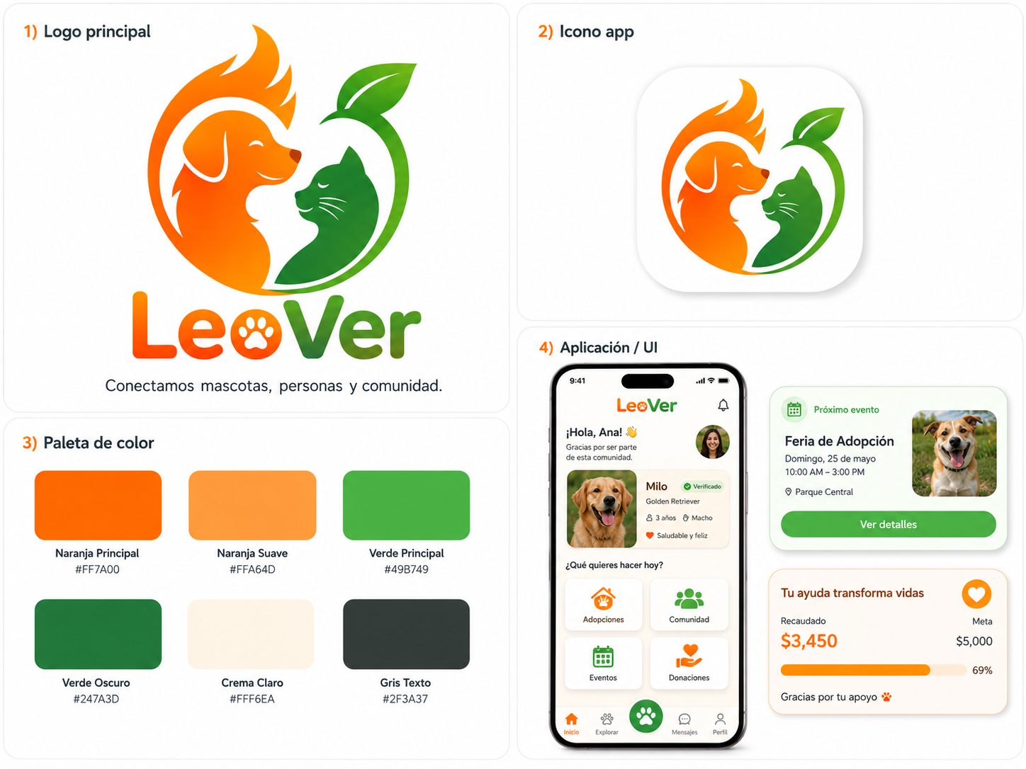
Referencia visual oficial aportada y aprobada para la versión 1.0.

